LỜI CẢM ƠN
Để hoàn thành báo cáo thực tập này, em xin tỏ lòng biết ơn sâu sắc đến Th.S. Đàm Thị Phương Thảo đã tận tình hướng dẫn trong suốt quá trình viết Báo cáo thực tập.
Em chân thành cảm ơn quý thầy, cô trong khoa Kinh tế và Kinh doanh quốc tế, Trường Đại học Kinh tế - ĐHQGHN đã tận tình truyền đạt kiến thức trong những năm em học tập. Với vốn kiến thức được tiếp thu trong quá trình học không chỉ là nền tảng cho quá trình thực tập mà còn là hành trang quý báu để em bước vào đời một cách vững chắc và tự tin.
Em chân thành cảm ơn Ban lãnh đạo tại Công ty Cổ phần MISA đã cho phép và tạo điều kiện thuận lợi để em thực tập tại công ty. Đồng thời, em cũng xin gửi lời cảm ơn sâu sắc đến các anh Nguyễn Thanh Tùng cùng các anh, chị nhân viên trong công ty đã giúp đỡ em trong suốt quá trình thực tập để em có thể hoàn thành tốt công việc của mình.
Trong quá trình thực tập cũng như làm bài báo cáo thực tập khó tránh khỏi những sai sót, em rất mong các thầy, cô bỏ qua. Đồng thời do trình độ lý luận cũng như kinh nghiệm thực tiễn còn hạn chế nên bài báo cáo không thể tránh khỏi những thiếu sót, em rất mong nhận được ý kiến đóng góp thầy, cô để em học thêm được nhiều kinh nghiệm và sẽ hoàn thành tốt hơn bài báo cáo tốt nghiệp sắp tới.
Cuối cùng em kính chúc quý thầy, cô dồi dào sức khỏe và thành công trong sự nghiệp cao quý. Đồng kính chúc các cô, chú, anh, chị trong Công ty Cổ phần MISA luôn dồi dào sức khỏe, đạt được nhiều thành công tốt đẹp trong công việc.
DANH SÁCH HÌNH..
DANH SÁCH BẢNG..

PHẦN MỞ ĐẦU..
CHƯƠNG 1: TỔNG QUAN VỀ ĐƠN VỊ

1.1. Giới thiệu về Công ty cổ phần MISA

1.1.1. Giới thiệu chung
Công ty cổ phần MISA là công ty cung cấp các phần mềm quản lý cho các cơ quan, nhà nước, doanh nghiệp. MISA chuyên ở lĩnh vực quản lý công (như phần mềm về kế toán, quản lý tài sản, quản lý trường học, quản lý hộ tịch, v.v...) và lĩnh vực quản trị doanh nghiệp (như phần mềm quản trị kế toán tài chính, nhân sự, bán hàng, v.v...).
Tên giao dịch: MISA Joint Stock Company, Tên viết tắt MISA JSC
Ngày thành lập: 25/12/1994
Loại hình: Công ty cổ phần
Ngành nghề: Thông tin - Viễn thông
Thể loại: Nghiên cứu, tư vấn triển khai ứng dụng CNTT, sản xuất phần mềm
Người sáng lập: Lữ Thành Long, Nguyễn Xuân Hoàng
Trụ sở chính: Tầng 9, Tòa nhà Technosoft, Phố Duy Tân, phường Dịch Vọng Hậu, quận Cầu Giấy, Hà Nội, Việt Nam
Doanh thu: 799,3 tỷ VND (2018)
Số nhân viên: 1943 (2019)
Chi nhánh: Hà Nội, TP HCM, Đà Nẵng, Buôn Ma Thuột, Cần Thơ
Khẩu hiệu: Tin cậy - Tiện ích - Tận tình
Website: http://www.misa.com.vn

1.1.2. Lịch sử hình thành và phát triển
Tên gọi "MISA" bắt nguồn từ "Management Information System for Accounting".
Giai đoạn 1994 – 1996: Xác lập chỗ đứng trên thương trường
Năm 1994, Lữ Thành Long và Nguyễn Xuân Hoàng thành lập MISA Group, tiền thân của MISA. 3 năm đầu tiên là giai đoạn tìm hiểu, nghiên cứu và xác lập con đường đi lâu dài cho MISA: xây dựng và kiên định với chiến lược phát triển phần mềm đóng gói. Phần mềm kế toán đầu tiên của MISA version 1.0 được triển khai thành công cho một dự án phi chính phủ tại Tuyên Quang.
Phần mềm kế toán doanh nghiệp MISA SME 2.0 là phần mềm đầu tiên của MISA dành cho khối Doanh nghiệp và cũng chính thức là phần mềm đóng gói đầu tiên tại Việt Nam.
Giai đoạn 1996 – 2001: Tận dụng cơ hội, phát triển thương hiệu
Năm 1996, MISA đã nghiên cứu và cho ra đời phần mềm kế toán HCSN MISA Mimosa 4.0. Đánh dấu bước khởi đầu cho một phần mềm trở nên quen thuộc và phổ biến trong các cơ quan nhà nước trong suốt 17 năm qua.
Năm 1998, MISA Mimosa đã được Ban chỉ đạo Quốc gia về CNTT khuyến cáo sử dụng trên toàn quốc tại thời điểm này.
Năm 2000, MISA có cơ sở thường trực đầu tiên tại Tp.HCM, làm bàn đạp để MISA chinh phục thị trường này.
Giai đoạn 2001 – 2010: Vươn lên để trở thành chuyên nghiệp
MISA quyết định thành lập hàng loạt các VP đại diện tại các tỉnh, thành phố lớn và trọng điểm trên toàn quốc: MISA Tp.HCM (2002), MISA Buôn Ma Thuột và MISA Đà Nẵng (2004), MISA Hà Nội (2007), MISA Cần Thơ (2010).
Giai đoạn 2010 – 2017: Phát triển, mở rộng thị trường, làm chủ xu hướng Phần mềm như một dịch vụ
MISA đã liên tục chuyển mình theo các tiến bộ công nghệ thế giới và lấy đó làm nền tảng cho những bước bứt phá ngoạn mục trên bản đồ CNTT trong nước.
Nhận thấy xu hướng dịch chuyển của thế giới về Điện toán đám mây, bắt đầu từ năm 2010 MISA đã bắt đầu triển khai dịch vụ Cloud kế toán. Đến năm 2012, MISA triển khai dịch vụ Cloud quản trị doanh nghiệp hợp nhất AMIS – một hệ ERP cho các doanh nghiệp SME, cho tới nay, AMIS.VN cũng đã có phiên bản tiếng Hàn nhằm phục vụ các doanh nghiệp Hàn Quốc hoạt động tại VN.
Cũng trong năm 2012, MISA ra mắt phần mềm Quản lý tài sản QLTS.VN là sản phẩm đầu tiên cho khối cơ quan nhà nước hoàn toàn sử dụng công nghệ điện toán đám mây.
Ở mảng sản phẩm dành cho cá nhân, các ứng dụng mới đánh trúng nhu cầu của thị trường rộng lớn này như: Sổ Thu Chi, Golf HDC,... cũng có hàng trăm ngàn khách hàng sử dụng trên các thiết bị di động. Tính đến nay, con số này đã tăng lên hàng triệu người dùng.
Với bản lĩnh tiên phong, dẫn đường, tận dụng thời cơ, MISA ngày càng khẳng định giá trị và vị thế trong làng CNTT khi liên tiếp nhận được những giải thưởng uy tín như: 3 giải Sao Khuê cho AMIS.VN, QLTS.VN và HOTICH.VN, Nhân tài đất Việt và Sao Vàng đất Việt…
Không chỉ dừng lại ở việc cung cấp các sản phẩm cho khối hành chính sự nghiệp và doanh nghiệp, trong những năm cuối của giai đoạn này, MISA liên tiếp cung cấp các phần mềm quản lý cho khách hàng khối hộ kinh doanh cá thể. Những cái tên như CUKCUK.VN hay MshopKeeper dần trở nên quen thuộc với hàng nghìn khách hàng.
MISA cũng là doanh nghiệp tiên phong ứng dụng các công nghệ của cuộc cách mạng công nghiệp 4.0 như Trí tuệ nhân tạo (AI), Blockchain,… vào các sản phẩm đang cung cấp để mang tới trải nghiệm mới hấp dẫn và hiệu quả hơn cho khách hàng. Những nhân viên lễ tân số trên phần mềm CUKCUK.VN, Giám đốc Nhân sự số, Giám đốc Tài chính số trên AMIS.VN, Trợ lý hiệu trưởng số trên phần mềm QLTH.VN,… là những minh chứng điển hình trong các cuộc hội thảo về công nghệ, được lãnh đạo Đảng và Nhà nước ngợi khen.
Giai đoạn 2018 – nay: Phát triển các nền tảng, phần mềm và dịch vụ công nghệ thông tin thích ứng cuộc CMCN 4.0 để thúc đẩy sự phát triển của đất nước và các quốc gia trên thế giới
Năm 2018, MISA ra mắt meInvoice.vn – Giải pháp hóa đơn điện tử đầu tiên và duy nhất tại Việt Nam có sử dụng công nghệ Blockchain, đảm bảo sự minh bạch, an toàn, tiết kiệm.
Nắm bắt với xu thế này, trong năm 2018 và 2019, MISA đã cung cấp nhiều giải pháp nền tảng như: Nền tảng đặt sân golf trực tuyến MISA Golf, nền tảng kết nối kế toán và doanh nghiệp siêu nhỏ MISA Startbooks.vn, nền tảng quản trị doanh nghiệp hay nền tảng cho vay trực tuyến dành cho doanh nghiệp.
Nền tảng MISA Startbooks được các doanh nghiệp siêu nhỏ tại Việt Nam đặc biệt quan tâm. Bởi MISA Startbooks có thể giải quyết đồng thời nhiều vấn đề liên quan như:Giải quyết bài toán nhân lực kế toán cho doanh nghiệp, giúp người làm kế toán có thể cung cấp dịch vụ kế toán cho nhiều doanh nghiệp một cách dễ dàng; Giúp các doanh nghiệp tìm được người cung cấp dịch vụ kế toán một cách nhanh chóng; Cung cấp công cụ cho người làm kế toán để thực hiện công tác báo cáo tài chính cho doanh nghiệp.

1.1.3. Cơ cấu tổ chức
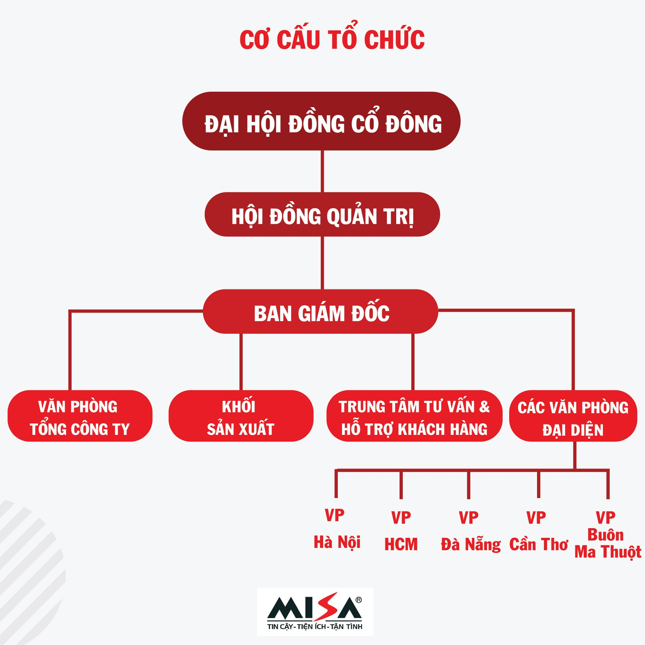
Hình : Cơ cấu tổ chức công ty cổ phần MISA
Nguồn: misa.com.vn

1.2. Lĩnh vực hoạt động

1.2.1. Sản phẩm của MISA
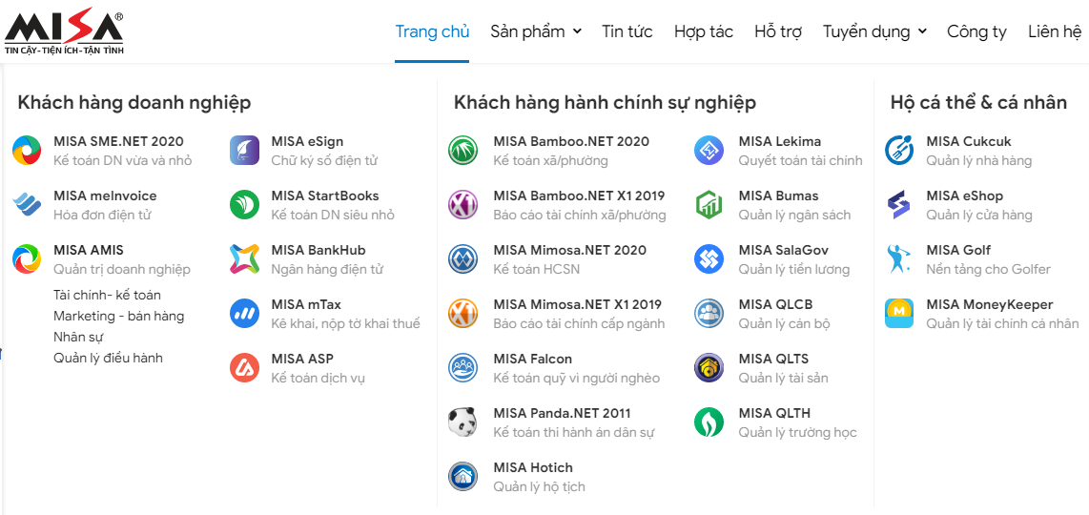

1.2.2. Khách hàng của MISA
Khách hàng doanh nghiệp
Hợp nhất tất cả nghiệp vụ trên một nền tảng quản trị doanh nghiệp, ứng dụng công nghệ tiên tiến như AI, Blockchain, linh hoạt kết nối các dịch vụ giúp nâng cao năng suất làm việc, giảm chi phí và tăng lợi nhuận.
Khách hàng Cơ quan Nhà nước
Công cụ hỗ trợ đắc lực đáp ứng tất cả nghiệp vụ quản lý Nhà nước, giúp tiết kiệm ngân sách, công sức thực hiện đồng thời xây dựng Cơ sở dữ liệu Tài chính, Giáo dục, Hộ tịch, Tài sản, Cán bộ toàn Tỉnh/TP, góp phần chuyển đổi số Quốc gia.
Hộ cá thể và cá nhân
Tiên phong ứng dụng công nghệ Cloud – Mobile, AI cùng vô số tính năng thông minh, giải pháp của MISA đơn giản hóa toàn bộ quy trình phục vụ và bán hàng, cải thiện năng suất và góp phần gia tăng hiệu quả kinh doanh, vận hành của các nhà hàng/cửa hàng.

1.2.3. Các giải thưởng, thành tích
Huân chương lao động hạng 2 do Chủ tịch nước Việt Nam ký tặng
Giải thưởng APICTA 2019 cho Nền tảng quản trị doanh nghiệp hợp nhất AMIS.VN
Giải thưởng ASOCIO Outstanding ICT Company Award 2018 (Doanh nghiệp CNTT xuất sắc nhất khu vực Châu Á, Châu Đại Dương)
Huân chương lao động hạng 3 do Chủ tịch nước Việt Nam ký tặng.
Giải thưởng Sao vàng đất Việt năm 2013.
Giải thưởng Nhân tài đất Việt năm 2013
23 Danh hiệu Sao Khuê
Cup Vàng tại BIT Cup
Huy chương Vàng tại ICT Việt Nam
TOP 5 đơn vị phần mềm hàng đầu Việt Nam
Danh hiệu Doanh nghiệp làm phần mềm và dịch vụ nội địa tốt nhất tại Việt Nam năm 2009 do Bộ Thông tin và truyền thông trao tặng
Bằng khen của Thủ tướng Nguyễn Tấn Dũng năm 2006, Bộ trưởng bộ TT&TT và UBND các thành phố, các hiệp hội

CHƯƠNG 2: NỘI DUNG THỰC TẬP THỰC TẾ

2.1. Tìm hiểu nghiệp vụ gửi SMS Marketing

2.1.1. Tổng quan về SMS Marketing
- Khái niệm: SMS marketing là hoạt động tiếp thị bằng cách gửi thông điệp đến khách hàng thông qua hình thức gửi tin nhắn SMS
- Mục đích: Tăng doanh số bán hàng, giữ chân khách hàng lâu dài cho DN
+ Quảng cáo, giới thiệu sản phẩm: Thông báo giảm giá, khuyến mãi, ưu đãi, khai trương; Tuyển dụng, tổ chức sự kiện, hội nghị....
+ Chăm sóc khách hàng: chúc mừng sinh nhật; dịp lễ, Tết; thông báo số dư, OTP...
- Các loại SMS Marketing:
+ Brandname: Tên thương hiệu hiển thị ở phần người gửi, chi phí cao
(VD: MISA) (Tỷ lệ mở 98% - 100%)
+ Tin nhắn ngẫu nhiên: Đầu số bất kỳ hiển thị ở phần người gửi (Tỷ lệ mở khoảng 50% - 70%)
+ Tin nhắn đầu số cố định: (VD: 1900), không có nhận diện thương hiệu (Tỷ lệ mở 90%)
+ Tin nhắn từ SĐT/Hotline công ty: Chi phí khá thấp (Tỷ lệ mở có thể lên đến 100%)

2.1.2. Yêu cầu phần mềm gửi SMS Marketing
a, Mục đích: Nhân viên Marketing gửi được tin nhắn SMS đến khách hàng
b, Yêu cầu Nghiệp vụ:
- Câu chuyện nghiệp vụ: Users muốn gửi tin nhắn SMS đến số điện thoại của khách hàng
- Phần mềm đáp ứng: Chưa đáp ứng
- Mong muốn: Bổ sung tính năng gửi tin nhắn quảng cáo và tin nhắn chăm sóc khách hàng, nhận được báo cáo thống kê kết quả gửi
c, Giải pháp phần mềm, chức năng/nghiệp vụ bị ảnh hưởng:
- Thiết kế:
- Giải pháp:
  - Bổ sung thêm chức năng Gửi SMS Marketing: Gửi tin nhắn chăm sóc khách hàng và gửi tin nhắn quảng cáo
  - Xem báo cáo kết quả:
* Gửi SMS Marketing :
  - Hiển thị nút ấn gửi SMS
  - Cho phép user nhập khẩu data khách hàng từ file CSV: họ tên, SĐT, chức vụ, nơi làm việc, thông tin thêm
  - Cho phép user sửa data khách hàng (tên và số điện thoại): Cho phép sửa data cũ; cho phép thêm data mới: nhập từng số hoặc nhập nhiều số
  - Cho phép chọn SĐT để gửi: Chọn 1 số/chọn nhiều số/chọn tất cả; Cho phép xóa số đã chọn: xóa 1 số/xóa nhiều số/ xóa tất cả
  - Lọc số điện thoại theo từng nhà mạng: Lọc theo các nhà mạng (Viettel, Mobiphone, Vinaphone); lọc số điện thoại bị sai
  - Cho phép thiết lập tin nhắn (tạo mới hoặc chọn từ template): Giới hạn số lượng ký tự không quá 160
  - Cho phép gửi tin nhắn đồng bộ ho ặc cá nhân hóa từng tin nhắn
  - Cho phép chọn gửi theo số điện thoại hoặc Brandname
  - Theo dõi trạng thái gửi: theo tên/SĐT/Nhà mạng
  - Hiển thị pop-up gửi tin nhắn thành công
* Xem báo cáo kết quả gửi SMS:
  - Cho phép user xem trạng thái tin nhắn sau khi gửi: thành công/không thành công; Báo cáo lý do vì sao không thành công
  - Cho phép xem báo cáo chi tiết: xem tin nhắn đã gửi theo nhà mạng; tỷ lệ data gửi thành công; xem thời gian gửi
  - Cho phép xuất báo cáo theo file excel

2.2. Tìm hiểu SPAM Email và SPAM SMS Marketing

2.2.1. SPAM Email
a, Khái niệm
Thư rác, (thư linh tinh, spam hay spam mail) là các email gửi đi mà người nhận không mong muốn, nội dung vô bổ thường chứa các loại quảng cáo được gửi một cách vô tội vạ và nơi nhận là một danh sách rất dài gửi từ các cá nhân hay các nhóm người và chất lượng của loại thư này thường thấp. Đôi khi, nó dẫn dụ người nhẹ dạ, tìm cách đọc số thẻ tín dụng và các tin tức cá nhân của họ.
Thư rác được định nghĩa cơ bản là thư gửi không mong muốn, cho dù với số lượng bất kỳ, một hay nhiều thư; người nhận chưa bao giờ đăng ký nhận thư từ nguồn này. Các thư rác có thể gặp nhiều dạng:
- Thư quảng cáo sản phẩm.
- Thư lừa đảo lấy thông tin cá nhân, tài khoản Internet.
- Thư phát tán virus.
b, Nguyên nhân email rơi vào spam email
Do hành vi
- Người được gửi mail chưa đăng ký nhận email từ bạn
- Data email đi mua/thuê từ 1 đơn vị khác
- Email được tổng hợp từ data trên Internet
- Nội dung gửi không phải là nội dung người nhận đăng ký trước đó
- Nội dung không vù hợp: khiêu dâm, vi phạm luật CAN - SPAM của Mỹ
Do Kỹ thuật
- Liên quan nhà cung cấp hạ tầng gửi email:
Sender reputation (IP):
- Gửi email với số lượng không đồng nhất => lúc ít lúc nhiều
- Tần suất gửi email không đều, lúc gửi lúc không
- Mới gửi email lần đầu => tỷ lệ vào spam 50:50. Nếu gửi nhiều lên mà không bị đánh spam sẽ tăng sender reputation
- IP bị rơi vào Blacklists
- Bị rơi vào bẫy Spam Trap
- Bị đánh dấu Spam quá nhiều, tỷ lệ chấp nhận được là 1/1000 (1 số nhà cung cấp block TK nếu quá 25 email bị đánh là spam)
Reputation thấp => Spam
Reputation cao => Inbox
- Sender’s email (Liên quan tới người gửi - không liên quan hạ tầng)
- Có nhiều email bị người nhận đánh spam trước đó
- Gửi tới quá nhiều email lỗi (bounce email)
- Tỷ lệ mở và tỷ lệ click quá nhỏ
Do nội dung (spam score)
Chỉ số spam score: Spam Score là chỉ số đánh giá mức độ spam của nội dung email và các yếu tố đi kèm mà bạn định gửi cho khách hàng, nó chỉ ra những điểm spam không tốt của nội dung email và nó sẽ tiên báo trước khả năng mail đi tới mục spam của khách hàng nhiều hay ít.
Cách tính điểm Spam (Spam score) của các bộ lọc spam mail thường được tính như sau:
+ Điểm Spam có thể nằm trong khoảng từ 0 đến 100. Các tin nhắn đến bắt đầu với số Spam là 0. Mỗi lần nhắn vi phạm một bộ lọc, điểm Spam của nó sẽ tăng lên.
+ Một số thông điệp có điểm Spam thậm chí còn cao hơn 100, điều đó chắc chắn thư gửi chắc chắn vào hòm thư SPAM.
+ Tiếp đến là điểm SPAM ngưỡng (Spam Score Threshhold) là phần điểm quyết định việc mail của bạn có thể được chấp nhận hoặc bị từ chối. Như điểm SPAM của bạn đang ở điểm 51, trong khi điểm giới hạn là 50 thì lúc này có thể mail bạn sẽ vào Inbox hoặc có thể vào SPAM – việc này còn tuỳ thuộc vào các yếu tố còn lại.
Trên thực tế, Một số bộ lọc mail lại đánh giá điểm score spam dựa trên thang điểm 10, ví dụ như công cụ Spam Assassin thường được cài đặt trên các máy chủ VPS với hệ điều hành Centos 6, 7.
Spam score dưới 5 điểm: Email An toàn, ít rơi vào spam
Spam score lớn hơn hoặc bằng 5 điểm: Email dễ rơi vào spam
- Cách tính điểm: Tổng số điểm đạt tiêu chí của một email cộng lại sẽ ra điểm spam (spam score).
Ngoài ra, các bộ lọc SPAM mail sẽ dựa vào các yếu tố khác trong một mail gửi đến như: thẻ tiêu đề đầu của email, nội dung email, tiêu đề mail, reverse dns, link bị xếp vào nhóm danh sách đen, từ khóa, danh sách IP đen ...
Bộ lọc nội dung (Content filters): Xem xét các nội dung trong một tin nhắn để xác định xem nó là thư rác hay không?
Bộ lọc Header (Header filters): Xem xét các tiêu đề email để tìm kiếm thông tin giả mạo.
Link thuộc danh sách đen (URL Blacklist): Là khi các website dùng các tool, thủ thuật tăng rank mà google cấm như: dùng các thủ thuật SEO “mũ đen” như cloaking, link farms, doorway pages, submit quá nhiều….Thường xuyên thay đổi nội dung, tên miền, hay thậm chí là giao diện. Các domain mua backorder cũng thường không được index.
URL Blacklist: Là khi các website dùng các tool, thủ thuật tăng rank mà Google cấm như: dùng các thủ thuật SEO “mũ đen” như cloaking, link farms, doorway pages, submit quá nhiều….Thường xuyên thay đổi nội dung, tên miền, hay thậm chí là giao diện. Các domain mua backorder cũng thường không được index. Dẫn tới địa chỉ URL bị khoá, điều này làm ảnh hưởng tới việc gửi mail, hay thậm chí mail của Quý khách sẽ không vào Inbox được.
IP BlackList: Trường hợp này do các tài khoản trên Server gởi Spam mail số lượng lớn (Thường là các máy chủ share hosting), dẫn tới IP bị các tổ chức SPAM trên thế giới cho vào Black List. Sau khi kiểm tra, xử lý các vấn đề liên quan thì Quý khách có thể liên hệ với các tổ chức chống SPAM nhằm loại bỏ đia chỉ IP ra khỏi Black List.
Nếu điểm spam của bạn vượt ngưỡng cho phép, bạn sẽ đi vào hộp thư rác mà không cần bàn cãi.
Danh sách các tiêu chí của spam vẫn tăng đều và rất hiệu quả. Mỗi khi ai đó nhấn vào nút “báo cáo spam” trên chương trình duyệt email, các bộ lọc sẽ tiếp thu ngay. Thậm chí, các bộ lọc còn chia sẻ “kiến thức” cho nhau để ngày càng trở nên hoàn hảo. Tuy không có một công thức giúp bạn thoát các bộ lọc, nhưng vẫn có 1 vài lỗi bạn cần tránh để thư của bạn không vào thùng rác của người nhận.
Content khiến email bị đánh giá spam:
- Hình ảnh quá lớn, dung lượng cao
- Sử dụng quá nhiều font chữ và màu sắc gây chú ý
- Quá nhiều chữ in hoa, ký tự đặc biệt, Nội dung cắt dán… Đây là một số yếu tố cơ bản có thể bị hai nhà mạng này đánh giá là Spam.
Đạo luật CAN SPAM:
Đây là một đạo luật đưa ra những quy định dành cho những email có mục đích thương mại, nội dung của những email đó, quyền từ chối nhận email của người nhận được email và các hình phạt nếu vi phạm đạo luật trên.
Lịch sử hình thành: Đạo luật CAN-SPAM năm 2003 (Tiếng Anh: Controlling the Assault of Non-Solicited Pornography And Marketing Act of 2003) là một đạo luật của Hoa Kỳ, thiết lập các tiêu chuẩn quốc gia đầu tiên về việc gửi email thương mại (còn được gọi là email tiếp thị). Uỷ ban Thương mại Liên bang Mỹ (FTC) là cơ quan chịu trách nhiệm cho việc thực thi đạo luật này.
Cục Bảo vệ người tiêu dùng (The Bureau of Consumer Protection) báo cáo rằng CAN-SPAM không áp chỉ dụng đối với bulk email hay junk mail (thư rác). Trên thực tế, nó bao gồm tất cả các email được định nghĩa là email thương mại (định nghĩa email thương mại được quy định trong đạo luật này).
CAN-SPAM đưa ra các chuẩn mực về nội dung chứa trong các email thương mại, cho người nhận quyền yêu cầu huỷ đăng ký nhận email hoặc yêu cầu người gửi ngừng gửi email cho họ. Đạo luật cũng quy định mức phạt đối với các cá nhân/tổ chức có hành vi vi phạm.
Tuỳ chọn “Hủy đăng ký nhận email”
Mỗi email đều phải cung cấp một đường dẫn để người dùng “Huỷ đăng ký nhận email” hoặc “Đăng ký ngừng tiếp nhận email trong tương lai”.
Yêu cầu từ chối nhận email của người dùng phải được xử lý trong vòng 10 ngày làm việc.
Danh sách các địa chỉ email yêu cầu từ chối nhận mail (còn gọi là Opt-out list hoặc Suppression list) chỉ được dùng với mục đích ngăn chặn việc tiếp tục gửi email đến các địa chỉ đó trong tương lai. Nghiêm cấm mọi hành vi bán/chuyển nhượng danh sách cho bên thứ ba hoặc cho các mục đích khác.
Nội dung minh bạch
Thông tin, địa chỉ người gửi phải chính xác.
Chủ đề email phải liên quan đến nội dung được cung cấp trong mail.
Email phải bao gồm thông tin về địa chỉ thực tế của người gửi. Theo điều 16 C.F.R[9], địa chỉ PO Box có thể được chấp nhận và nếu email được gửi từ bên thứ ba, thì phải bao gồm thêm địa chỉ thực tế của cá nhân/tổ chức cung cấp sản phẩm/dịch vụ được quảng bá trong email đó.
Nếu email có nội dung người lớn, phải có đánh dấu/ký hiệu phù hợp để thông báo cho người nhận mail. Theo quy định của FTC, những email như vậy phải ghi rõ ở chủ đề là “SEXUALLY EXPLICIT".[10]
Hành vi gửi email trung thực
Không được gửi email mà không có tùy chọn “Huỷ đăng ký nhận email”.
Không được gửi email nhằm mục đích thu thập địa chỉ email của người dùng.
Không được gửi email có chủ đề gây hiểu lầm hoặc khác so với nội dung mail.
Một email nên chứa ít nhất một câu nội dung.
Nội dung email khi gửi đi phải có giá trị hoặc còn hiệu lực.
Tùy chọn “Hủy đăng ký” phải ở cuối nội dung mail.
Mức phạt khi vi phạm Đạo luật CAN-SPAM
FTC tuyên bố rằng mỗi email riêng biệt vi phạm Đạo luật CAN-SPAM phải chịu hình phạt lên tới 43,280 đô la” (không quy định mức phạt tối đa) và có thể đưa ra các khoản phạt bổ sung.
Ngoài các hình phạt nặng nề về kinh tế, các tổ chức, cá nhân vi phạm Đạo luật CAN-SPAM còn có thể phải chịu trách nhiệm hình sự.
- Tips gửi email tránh vào spam: Tránh làm các hành động sau:
- Sử dụng các cụm từ spam, như là “Nhấn vào đây!” hoặc “Cơ hội duy nhất trong đời!”
- Sử dụng dấu chấm than kịch liệt!!!!!!!!!!!!!!!!!!!!!
- TOÀN VIẾT HOA
- Tô màu đỏ hoặc xanh sáng
- Code HTML cẩu thả, như kiểu copy từ Microsoft Word qua HTML
- Email chỉ có 1 hình ảnh lớn, không có hoặc rất ít text (bởi vì các bộ lọc không xem được hình, nên nó cho rằng bạn đang lừa nó)
- Sử dụng từ “kiểm tra” trong dòng tiêu đề
- Gửi đến nhiều người nhận trong cùng 1 công ty (tường lửa email của công ty sẽ cho rằng đó là 1 cuộc tấn công spam)
- Thiết kế HTML trong… Word và xuất ra file HTML .
- Nội dung có chứa từ khoá nào “nhạy cảm”? Như thế nào là “nhạy cảm” thì do hệ thống xác định và không hẳn là liên quan đến chính trị, sex hay bậy bạ mới là nhạy cảm mà là những từ khoá được đề cập nhiều trên môi trường Internet hay Google cũng bị coi là nhạy cảm, ví dụ từ resort, gay, bất động sản, marketing…
Nên:
- Email khi gửi chỉ có duy nhất 1 tấm hình. Cần dành thời gian cho việc chỉnh sửa bố cục, hình ảnh để email có thể tới thẳng Inbox khi bấm nút Send
- Chú ý tới các liên kết trong email của bạn. Không dẫn link tới domain thiếu uy tín hoặc thông báo giả mạo
Nên tránh dẫn link tới các địa chỉ chứa các folder chỉ có 1 cho tới 2 chữ cái bởi vì các bộ lọc sẽ xem đó là như là một dấu hiệu cần phải kiểm tra.
- Đừng sử dụng các rút gọn liên kết.
Việc sử dụng các đường dẫn rút gọn khiến các bộ lọc không check được nội dung của các liên kết đó, do đó rất có khả năng mail của Quý khách sẽ vào SPAM.
- Sử dụng HTML chuẩn
Những tags HTML không thích hợp, những tag bị lỗi…có thể làm giảm khả năng gửi mail thành công của bạn. Để có thể tạo ra nội dung mail với HTML chuẩn, Quý khách có thể sử dụng công cụ dưới đây để có thể hạn tạo ra một mail với HTML chuẩn:
- Không bao giờ thêm Javascript, mẫu code hoặc video vào email của bạn
- Tránh copy trực tiếp từ Word, Excel hay Powerpoint hay các ứng dụng khác...
Việc chép nội dung trực tiếp từ các ứng dụng trên sẽ kèm theo nhiều kiểu định dạng khác nhau được chèn vào email sẽ khiến Quý khách cũng như các bộ lọc SPAM mail không kiểm soát được. Dẫn tới mail khi gửi được đánh giá là SPAM là điều khó tránh khỏi.
- Không nên dùng cùng một cụm từ hay một câu có trong email làm tiêu đề.
Nếu bạn gửi email có tiêu đề và thông tin tương tự nhau, nó phần lớn sẽ bị lọc thành email spam. Ví dụ tiêu đề thư của bạn ghi "Đây là thư test" và phần nội dung cũng ghi là "Đây là thư test".
Tiêu đề email để tránh bị spam: Ngắn gọn, súc tích. Sử dụng câu khẳng định, nghi vấn tạo sự chú ý và hấp dẫn người đọc để tăng tỷ lệ mở mail
Tránh:
- Không có tiêu đề / Tiêu đề vô nghĩa
- Tiêu đề quá dài
- Tiêu đề nói toạc ra hết thông tin bài viết
Nội dung mail :
- Chữ nghĩa quá nhiều : Khách sẽ không đủ kiên nhẫn để đọc hết.
- Chèn thêm tên của khách hàng để tạo thiện cảm: Dear Mr Sơn Pham!…
- Đưa ngay những nội dung mà khách hàng có thể quan tâm.
- Cỡ chữ to vừa (cỡ 20 với ms word) với màu dịu.
- Hình ảnh có dung lượng chiều rộng tối đa không quá 800px.
- Hãy cảm ơn hoặc xin lỗi nếu làm khách hàng phiền lòng và lịch sự. Để lại một đăng ký hủy nhận thư nếu thư này không có giá trị đối với họ.
- Đừng quên để lại thông tin liên hệ nhé
- Tốt nhất hãy thiết kế 1 template chuyên nghiệp, thân thiện với khách hàng.
Tránh việc gửi như sau sẽ khiến khách hàng đánh dấu email của bạn là spam:
- Gửi quá nhiều email tới khách hàng: Theo dõi tỷ lệ dừng nhận tin để có tần suất gửi mail phù hợp
- Nội dung email lặp đi lặp lại: Không sử dụng mãi 1 mẫu template, hãy thay đổi các ký tự, hình ảnh và icon
- Khách hàng không thể đăng ký nhận tin từ bạn: Bổ sung tính năng dừng nhận tin tự động (thêm đường link để khách hàng unsubscribe
Nguyên tắc gửi mail:
- Chỉ gửi email cho những người đã đăng ký hoặc nhận email từ bạn
- Không chia sẻ và bán data email cho những người khác
- Email nên gồm cả 2 phiên bản: HTML và text
- Test kỹ lượng mẫu email với nhiều trình đọc email khác nhau trước khi gửi đi, đặc biệt với outlook 2007 và 2010
- Để nâng chất lượng gửi email, hãy thêm vào câu: “Để chắc chắn nhận được email của chúng tôi, hãy thêm địa chỉ email của chúng tôi abc@company.com và Address Book của bạn”
- Đừng sử dụng nguyên chữ viết hoa hay quá nhiều dấu chấm than trong câu tiêu đề hay nội dung email
- Đặt tên người gửi là tên công ty hay hay tên người có uy tín ở trong công ty. Giữ nguyên tên người gửi này trong những lần kế tiếp
Thời gian gửi mail:
+ Với Doanh nghiệp: Các ngày từ t3 đến t5 trong tuần. Thời gian tốt nhất sau 9:30 sáng hoặc 1:30 chiều, tránh gửi sau 4:00 chiều hoặc cuối tuần
+ Với người tiêu dùng: Gửi từ 17:30 - 20:00, gửi vào từ t3 đến t5 hoặc tối t6 đến trưa ngày CN.
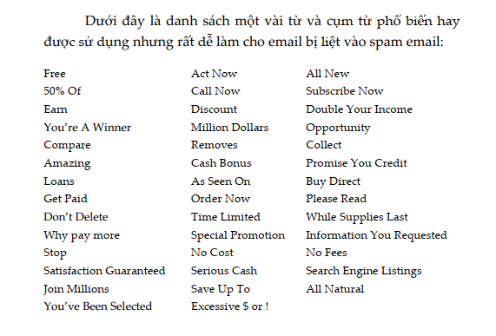
Top 50 từ không nên sử dụng:
1. !!! | 11. Best price | 21. Extra income | 31. Lowest price | 41. Partners
2. $$$ | 12. Billion | 22. Fast cash | 32. Make money fast | 42. Performance
3. 100% free | 13. Certified | 23. Fees | 33. Marketing | 43. Rates
4. | 14. Cost | 24. Financial freedom | 34. Million dollars | 44. Satisfaction guaranteed
5. ALL CAPITALS | 15. Dear friend | 25. FREE | 35. Money | 45. Search engine listings
6. All natural | 16. Decision | 26. Guarantee | 36. Money making | 46. Selling
7. As seen on | 17. Discount | 27. Hot | 37. No medical exams | 47. Success
8. Attention | 18. Double your income | 28. Increase | 38. No purchase necessary | 48. T e x t w i t h g a p s
9. Bad credit | 19. E.x.t.r.a. Punctuation | 29. Join millions | 39. Online pharmacy | 49. Trial
10. Bargain | 20. Eliminate debt | 30. Lose weight | 40. Opportunity | 50. Visit our website
50 từ cần tránh:
51. #1 | 61. Buy direct | 71. Drastically reduced | 81. Investment | 91. Online marketing
52. 4U | 62. Call free | 72. Earn $ | 82. Limited time offer | 92. Order Now
53. 50% off | 63. Cancel at anytime | 73. Full refund | 83. Message contains | 93. Passwords
54. Accept credit cards | 64. Cash bonus | 74. Get it now | 84. No age restrictions | 94. Please read
55. Additional income | 65. Cheap | 75. Gift certificate | 85. No experience | 95. Risk free
56. Affordable | 66. Click here | 76. Great offer | 86. No gimmicks | 96. Save $
57. All new | 67. Congratulations | 77. Home based | 87. No hidden costs | 97. Serious cash
58. Apply now | 68. Direct email | 78. Incredible deal | 88. No questions asked | 98. Special promotion
59. Apply online | 69. Direct marketing | 79. Information you requested | 89. Offer | 99. Urgent
60. Be your own boss | 70. Don’t hesitate! | 80. Insurance | 90. Online degree | 100. Web traffic
Trong trường hợp cần sử dụng một trong các từ nêu trên, hãy tránh sử dụng chúng đến lần thứ 2 trong cùng một email.
Việc sử dụng chữ viết hóa hay ký tự đặc biệt như dấu chấm than “!” hoặc ký hiệu “$” tại tiêu đề của email sẽ khiến email bị xem xét kỹ lưỡng bởi những chương trình lọc email spam

2.2.2. SPAM SMS
Khái niệm: Spam SMS là tin nhắn quảng cáo mà không được sự đồng ý trước của Người sử dụng hoặc tin nhắn quảng cáo vi phạm các quy định về gửi tin nhắn quảng cáo tại Nghị định này;
Tin nhắn vi phạm các nội dung bị cấm theo quy định tại Điều 9 Luật Giao dịch điện tử, Điều 12 Luật Công nghệ thông tin, Điều 12 Luật Viễn thông, Điều 8 Luật Quảng cáo, Điều 7 Luật An toàn thông tin mạng, Điều 8 Luật An ninh mạng.
Quy định SMS spam
Các nhà mạng đều có giải thuật riêng để phát hiện SIM gửi tin nhắn rác. Nhưng hầu hết các giải thuật này đều dựa trên: tốc độ gửi tin nhắn, số lượng tin nhắn gửi đi trong một khoản thời gian, nội dung tin nhắn, …
Theo nghị định 77 của Chính phủ, các nhà mạng phải có biện pháp và hệ thống phòng chống tin nhắn rác. Có 3 cơ sở rà soát tin nhắn rác:
- Tần suất nhắn tin
- Nguồn tin
- Các từ khóa xuất hiện trong nội dung.
Quy định chống spam sms của mạng Viettel
Với tin nhắn có phí dưới 10,000 VNĐ
- Không được gửi quá 3 tin nhắn có cùng một nội dung từ một số điện thoại trong thời gian 5 phút.
- Không gửi quá 10 tin nhắn có cùng 1 nội dung từ 1 số điện thoại trong thời gian 1 giờ.
- Không được gửi quá 100 tin nhắn trong vòng 24h.
Với tin nhắn có phí trên 10,000 VNĐ
- Không được gửi quá 3 tin nhắn có cùng cách viết nội dung tin nhắn SMS Marketing từ một số điện thoại trong thời gian 30 phút.
- Không gửi quá 10 tin nhắn có cùng 1 nội dung từ 1 số điện thoại trong thời gian 24 giờ.
Quy định chống spam tin nhắn sms của mạng Vinaphone
- Không gửi quá 3 tin nhắn có cùng một nội dung từ một số điện thoại trong thời gian 5 phút.
- Không gửi quá 5 tin nhắn có cùng 1 nội dung từ 1 số điện thoại trong thời gian 10 phút.
- Không gửi quá 30 tin nhắn sms có cùng nội dung từ một số điện thoại trong thời gian 1 giờ.
- Không được gửi quá 300 tin nhắn có cùng nội dung từ một số điện thoại trong vòng 24h.
Quy định chống spam tin nhắn sms của mạng Mobiphone
Bạn không được sử dụng các dịch vụ nội dung của một nhà cung cấp quá 150,000 VNĐ trong ngày (Từ 0h00 đến 23h59p59s).
Tips gửi SMS tránh rơi vào spam
- Tránh các từ khóa chuyên spam:
Các từ khóa chuyên SPAM sẽ bị lọc kỹ hơn như: (QC), mở bán chung cư, chúc mừng quý khách, đất nền, …
- Cài đặt độ trễ khi gửi tin nhắn
- Trộn nội dung tin nhắn
- Bỏ các từ khóa bị chặn trong ND tin nhắn:
- Thong bao
- Lien he, LH
- Khuyen mai, KM
- Lai suat, L/s
- Các ký tự đặc biệt như @ % $ #….
Các tin nhắn dễ bị rơi vào spam:
- Tin nhắn nội dung dài, thông điệp truyền tải bị lan man, không cô đọng
- Gửi quá nhiều tin nhắn
- Về nội dung:
- Nội dung phải cá nhân hóa bằng họ tên, hoặc tên –> Khi gửi cho mỗi khách hàng thì nội dung sẽ khác nhau
- Phương án tốt nhất là nên soạn 3 nội dung khác nhau- đều được cá nhân hóa- nhưng cùng 1 ý nghĩa để thay phiên nhau gửi cho khách hàng
Ví dụ: Với nội dung gửi mã khuyến mại cho khách hàng, ta nên soạn 3 nội dung:
- Nội dung 1: Hi [fullname], makeon xin gửi a/c mã giảm giá 10% cho tất cả sản phẩm
- Nội dung 2: Hi [fullname], makeon xin gửi a/c mã sales off 10% cho tất cả sản phẩm
- Nội dung 2: Hi [fullname], makeon xin gửi a/c code giảm giá 10% cho toàn bộ cửa hàng

CHƯƠNG 3: KẾT QUẢ ĐÃ ĐẠT ĐƯỢC

3.1. Những kỹ năng đạt được

3.1.1. Kỹ năng phân tích thông tin
Phân tích là kỹ thuật làm rõ thông tin, tìm hiểu bản chất, tính đúng đắn của 1 vấn đề, sự việc… bằng cách: Chẻ vấn đề ra thành từng mảnh nhỏ, để hiểu từng chi tiết, từng khía cạnh nhỏ của vấn đề. Hoặc từ các ý tưởng chi tiết thực hiện đánh giá, tổng hợp, khái quát lại được vấn đề, đưa ra những giải pháp, quyết định đúng đắn.
- Đặt câu hỏi 5W1H:
WHO: Ai làm, ai kiểm tra, ai hỗ trợ, ai chịu trách nhiệm…
WHAT: Cái gì? vấn đề gì ?...
WHERE: Ở đâu, địa điểm nào? lĩnh vực gì?...
WHEN: Khi nào thực hiện? Tần suất thế nào?...
WHY: Tại sao làm, ý nghĩa gì, không làm thì gây ảnh hưởng gì?
HOW: Làm như thế nào, theo quy định nào? Quy trình thực hiện thế nào?...
- Cấu trúc phân chia công việc (Breakdown Structure): Là kỹ năng phân tích từ tổng hợp tới chi tiết
Mục đích: Để hiểu cụ thể, chi tiết về 1 vấn đề người ta phân chia vấn đề ra thành từng mảng nhỏ, nhiều cấp khác nhau, và chi tiết cho tới khi hiểu rõ về vấn đề đó. Đây là phương pháp được sử dụng để chia công việc thành những nhiệm vụ nhỏ hơn nhằm đạt được mục tiêu đó.
Các bước thực hiện:
B1: Tìm hiểu tổng quát mục tiêu, đặc điểm, tính chất yêu cầu
B2: Phân chia thành các mảng nghiệp vụ chính, nhiệm vụ chính
B3: Từ mỗi mảng chính, phân chia thành các mảng nhỏ hơn, tới mức hoạt động chi tiết nhất
B4: Kiểm tra, review lại cấu trúc đã phân rã

3.1.2. Kỹ năng mô hình hóa nghiệp vụ
- Khái niệm: Mô hình hóa nghiệp vụ là việc sử dụng các sơ đồ, các hình vẽ để mô tả lại nghiệp vụ giúp mọi đối tượng có thể tiếp cận được với nghiệp vụ một cách dễ dàng.
- Các mô hình nghiệp vụ phổ biến:
Sơ đồ chức năng - use case diagram: Thể hiện tuần tự các bước/hoạt động của một quy trình nghiệp vụ hoặc luồng dữ liệu được truyền qua các hành vi
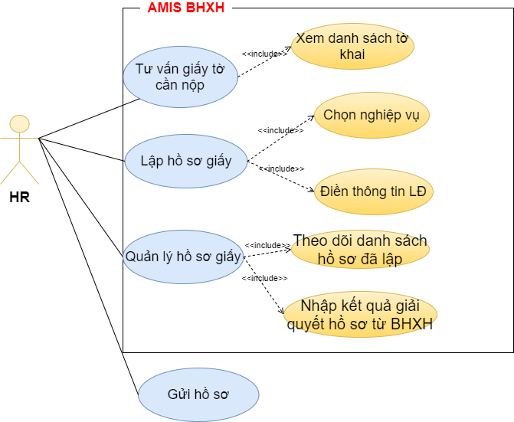
Hình: Sơ đồ use case nghiệp vụ hồ sơ giấy bảo hiểm xã hội phần mềm Amis BHXH
Nguồn: Tác giả
Các bước thực hiện sơ đồ use case:
B1: Xác định các actor: trả lời câu hỏi ai/tổ chức nào là người sử dụng hệ thống này, ai/tổ chức tương tác với chúng
B2: Xác định các usecase: các actor thực hiện các công việc gì
B3: Xác định các mối quan hệ: phân tích và xác định các quan hệ giữa các actor và usecase với nhau
B4: Xác định phạm vi sẽ tin học hóa: xác định các nghiệp vụ nào đã được duyệt sẽ đáp ứng trên hệ thống
Sơ đồ luồng nghiệp vụ - activity diagram: Thể hiện tuần tự các bước/hoạt động của một quy trình nghiệp vụ hoặc luồng dữ liệu được truyền qua các hành vi
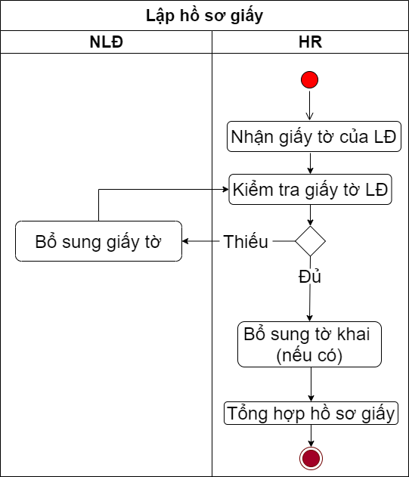
Hình: Sơ đồ Activity nghiệp vụ hồ sơ giấy BHXH tại AMIS BHXH
Nguồn: Tác giả
Các bước thực hiện sơ đồ luồng nghiệp vụ:
B1: Xác định các nghiệp vụ cần mô tả
- Xem xét bản vẽ usecase để xác định các nghiệp vụ
- Actor là vai trò, usecase là hành động
B2: Xác định trạng thái đầu tiên và trạng thái kết thúc
B3: Xác định các hoạt động tiếp theo: Xuất phát từ điểm bắt đầu, phân tích để xác định các hoạt động tiếp theo cho đến khi gặp điểm kết thúc

3.2. Kinh nghiệm đạt được

3.2.1. Kinh nghiệm về Inbound Marketing
Khái niệm: Là hoạt động thu hút khách hàng đến với các Sản phẩm hoặc dịch vụ thông qua Content marketing, bắt đầu với việc tạo ra và chia sẻ những Content hữu ích cho cộng đồng qua một số phương pháp tiếp thị Inbound phổ biến là Social media, video, viết blog , tiếp thị qua email, SEO và xây dựng thương hiệu.
Vai trò: Inbound Marketing là phương pháp tiếp thị hiệu quả nhất cho việc kinh doanh trực tuyến: phù hợp với mọi quy mô của công ty, chi phí thực hiện thấp nhưng mang lại giá trị thực sự cho khách hàng, thu hút khách hàng tiềm năng cho DN và nuôi dưỡng quan hệ khách hàng
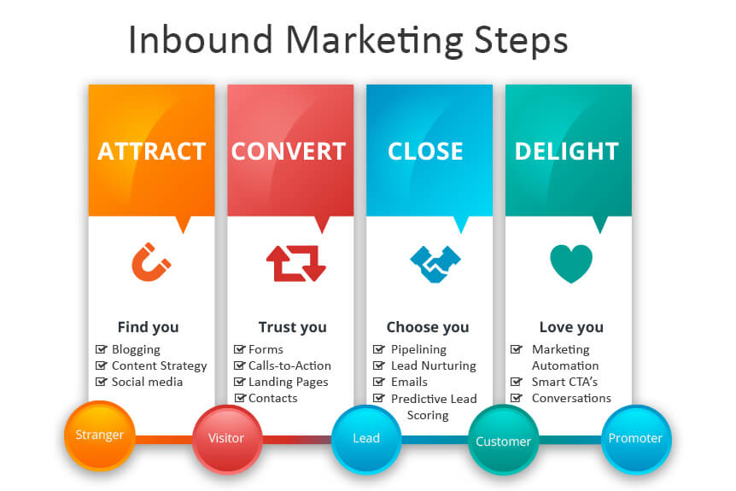
Hình: Các bước thực hiện Inbound Marketing
Nguồn: kienthucseo.vn

3.2.2. Hiểu biết về nghiệp vụ của Business Analyst (BA)
Khái niệm: Phân tích nghiệp vụ là hoạt động:
- Tìm hiểu cách thức vận hành tác nghiệp (sản xuất, kinh doanh…) của các tổ chức
- Tìm hiểu nhu cầu tin học hóa nghiệp vụ nhằm nâng cao năng suất, chất lượng của tổ chức
Vai trò của 1 BA: Cầu nối giữa khách hàng, người sử dụng và nhóm phát triển
- Tìm hiểu hệ thống tác nghiệp của khách hàng
- Tài liệu hóa hệ thống tác nghiệp
- Đào tạo, giảng dạy cho dự án
Sản phẩm đầu ra: Tài liệu mô tả người dùng
Quy trình làm việc của BA:
- Định hướng sản phẩm
- Phân tích nghiệp vụ
- Tổng hợp và khái quát nghiệp vụ
- Xây dựng giải pháp (giải pháp được xác định cùng đội dự án)
- Đào tạo cho thiết kế (PD-product designer)
- Review thiết kế
- Đào tạo cho lập trình viên (dev-developer)
- Review sản phẩm dev code
Các bước thực hiện:
- Tiếp cận thông tin, xác định vấn đề
- Mô tả thành các quy tắc
- Mô hình hóa bằng các công cụ, phân luồng
- Diễn tả, thuyết trình
Các kỹ năng cần có của BA: Giao tiếp, tổng hợp và phân tích thông tin, thuyết trình, đặt câu hỏi, sử dụng các mô hình phân tích nghiệp vụ

KẾT LUẬN
Trong quá trình thực tập tại MISA, em đã được đào tạo bài bản về nghiệp vụ của một BA. Được đào tạo về các kỹ năng BA cần có và các công cụ để mô hình hóa nghiệp vụ.
Sau khoảng thời gian đào tạo, em được tham gia vào đội dự án thực tế - AiMarketing. AiMarketing là một phần mềm Automation Marketing, nhằm hỗ trợ các doanh nghiệp thực hiện hoạt động Marketing tự động một cách hiệu quả.
Trong quá trình làm việc với đội dự án, em tích lũy được kinh nghiệm về hoạt động Marketing trong doanh nghiệp B2B và tham gia vào việc viết yêu cầu phần mềm nghiệp vụ gửi SMS Marketing. Nhìn chung, em hiểu biết hơn về quy trình làm phần mềm và công việc mà một BA cần làm.

TÀI LIỆU THAM KHẢO
https://123doc.net//document/681508-gioi-thieu-tong-quan-ve-cong-ty-co-phan-misa.htm
https://vi.wikipedia.org/wiki/MISA_(c%C3%B4ng_ty)
https://vnr500.com.vn/Thong-tin-doanh-nghiep/CONG-TY-CP-MISA-Chart--3710-2019.html

"Tác động của điểm score spam tới hiệu quả chiến dịch email ...." 26 thg 5. 2020, https://www.brandsvietnam.com/congdong/topic/24280-Tac-dong-cua-diem-score-spam-toi-hieu-qua-chien-dich-email-marketing. Ngày truy cập 12 thg 11. 2020.
"Tác động của Score spam tới hiệu quả chiến dịch Email ...." 18 thg 5. 2020, https://hoangquocuy.com/tac-dong-cua-score-spam-toi-hieu-qua-chien-dich-email-marketing/. Ngày truy cập 12 thg 11. 2020.
"Nguyên nhân và cách khắc phục khi gửi mail vào Spam, Junk ...." https://kienthuc.pavietnam.vn/article/Nguyen-nhan-va-cach-khac-phuc-khi-gui-mail-vao-Spam,-Junk-Email.html. Ngày truy cập 12 thg 11. 2020.
"Nguyên nhân và cách khắc phục khi gửi mail vào Spam, Junk ...." https://kienthuc.pavietnam.vn/article/Nguyen-nhan-va-cach-khac-phuc-khi-gui-mail-vao-Spam,-Junk-Email.html. Ngày truy cập 12 thg 11. 2020.
"Nguyên nhân và cách khắc phục khi gửi mail vào Spam, Junk ...." https://kienthuc.pavietnam.vn/article/Nguyen-nhan-va-cach-khac-phuc-khi-gui-mail-vao-Spam,-Junk-Email.html. Ngày truy cập 12 thg 11. 2020.
"Kinh nghiệm để Email marketing không bị đánh giá spam ...." 25 thg 3. 2015, https://phanmemmarketing.vn/kinh-nghiem-de-email-marketing-khong-bi-danh-gia-spam/. Ngày truy cập 12 thg 11. 2020.

